Декоративный рисунок
Задание на 02.11.20 г.
- Продолжение работы по стилизации Жука:
- линейное решение жука;
- пятновое решение жука;
-линейно-пятновое решение жука;
- точкой;
- наложение декора без изменения формы жука;
- трансформация и стилизация формы жука(геометрический стиль, растительный стиль, плоское решение, объемное решение и т.д.)
Литература: Логвиненко «Декоративная композиция», Даглидян «Декоративная композиция»

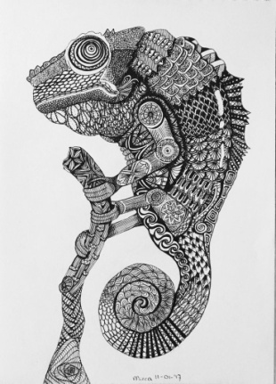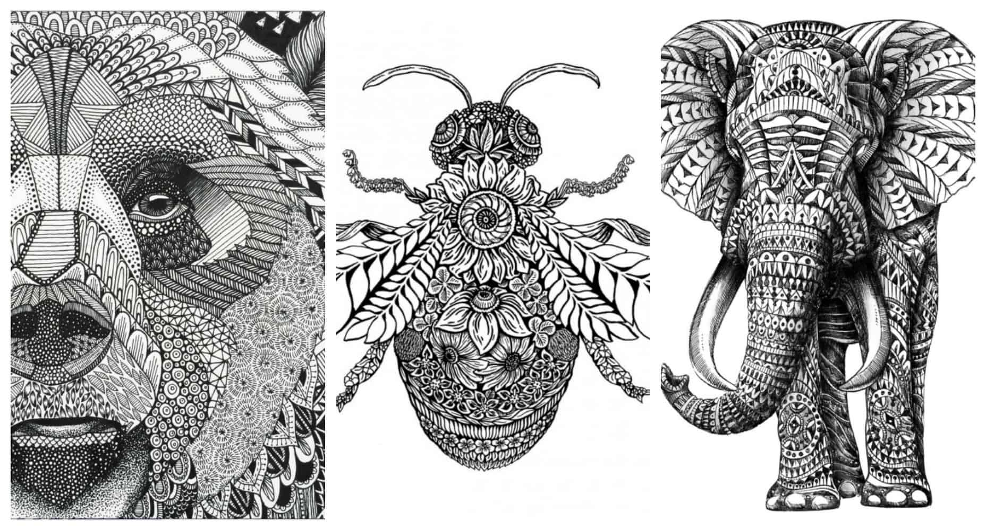
Применение декора
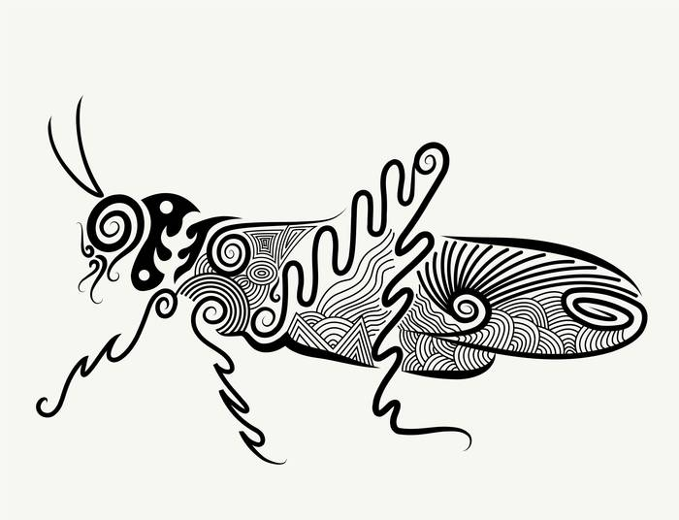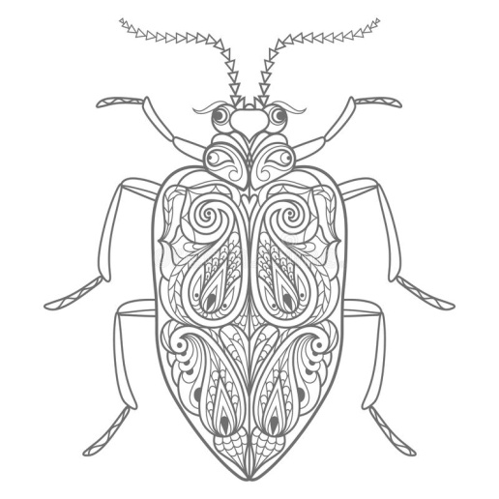
Линейное решение

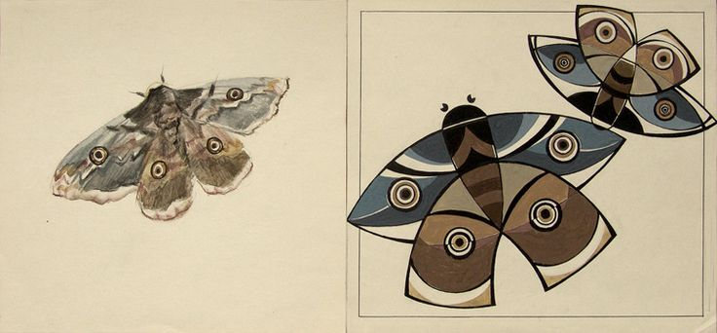
Стилизация изменение формы

Линейно-пятновое решение
